摘 要

针对传统机械门锁安全性不足、商用智能门锁成本高昂、单因子认证易被破解等行业痛点，本文设计并实现了一套基于 ESP32 主控的多功能高安全智能门锁系统。系统以 ESP32 为核心控制单元，集成 SG90 舵机（锁体驱动）、RC522 射频读卡器、FPM10A 光学指纹模块、4×4 矩阵键盘、干簧管门磁传感器、蜂鸣器与 LED 提示模块等硬件，搭建了完整、模块化的硬件架构；基于 Arduino IDE 开发全链路软件程序，实现了密码、RFID 刷卡、指纹三重基础身份认证，以及 TOTP 时间同步动态令牌二次验证的多因子协同认证机制。
系统融合门状态实时检测、本地声光交互提示、错误次数阶梯锁定、异常开门报警、防指纹残留攻击、防复制卡破解等多层级安全机制，构建了全链路分层式安全防护体系。方案支持本地独立离线运行，无需依赖云端服务器，从根源上降低了数据泄露与远程攻击风险，兼顾了安全性与使用自主性。通过系统联调、硬件调试、全场景功能测试与安全性专项测试验证，系统各项核心功能运行稳定，多因子认证准确率高，防暴力破解、防伪造攻击、异常告警等安全机制响应及时、防护有效，完全满足民用安防场景的实际使用需求。
本方案具备低成本、低功耗、易扩展、安全性强、部署便捷等显著优势，可适配家庭住宅、出租屋、小型办公场所、民宿等多场景门禁管控需求，为物联网技术在民用安防领域的轻量化落地提供了可复用、可复制的实践方案，具有良好的实用价值与市场推广前景。
关键词：智能门锁；ESP32；多因子身份认证；TOTP 动态令牌；门磁检测；
安防系统

目 录

第一章 绪论 1
1.1 智能门锁系统的研究背景与意义 1
1.2 智能门锁系统的国内外研究现状 2
1.3 智能门锁系统的主要研究内容 3
第二章 系统总体设计 4
2.1 智能门锁系统的设计目标与需求分析 4
2.2 智能门锁系统的总体方案设计 4
2.2.1 硬件总体架构 4
2.2.2 软件总体架构 4
2.3 智能门锁系统的核心工作流程 5
第三章 硬件系统设计 6
3.1 智能门锁系统的主控模块 6
3.2 智能门锁系统的锁体驱动模块：SG90舵机 7
3.3 智能门锁系统的输入与身份认证硬件 8
3.4 智能门锁系统的状态检测模块：干簧管磁感应开关 9
3.5 智能门锁系统的本地提示模块 10
3.6 智能门锁系统的电源系统 11
3.7 智能门锁系统的硬件电路总连接 11
第四章 软件系统设计 12
4.1 智能门锁系统的开发环境与工具 12
4.2 智能门锁系统的主程序逻辑框架 12
4.3 智能门锁系统的外设驱动程序 12
4.4 智能门锁系统的多因子身份认证模块设计 13
4.5 智能门锁系统的安全与可靠性机制设计 15
第五章 系统安全设计 16
5.1 智能门锁系统的认证安全策略 16
5.2 智能门锁系统的防攻击设计 16
5.3 智能门锁系统的二次验证增强 16
第六章 系统测试与结果分析 17
6.1 智能门锁系统的硬件调试 17
6.2 智能门锁系统的功能测试 17
6.3 智能门锁系统的安全性测试 17
第七章 总结与展望 18
7.1 智能门锁系统的研究总结 18
7.2 智能门锁系统的未来展望 18
致谢 19
参考文献 20
附录 21
第一章 绪论

1.1 研究背景与意义

1.1.1 研究背景
随着物联网技术的快速普及与居民安全意识的持续提升，传统机械门锁已难以适配现代生活对便捷性、安全性与智能化的多元需求。机械门锁存在钥匙易丢失、易复制、防盗能力弱、无法远程管控等固有缺陷，而商用高端智能门锁普遍存在成本高昂、结构复杂、维护难度大、依赖云端服务器等问题，难以在普通家庭、出租屋、小型办公场所等场景大规模普及^{[1]}。在此背景下，基于低成本嵌入式平台的高性价比智能门锁方案，成为民用安防领域的重要研究方向^{[2]}。
ESP32作为乐鑫公司推出的低功耗、高性能双核32位微控制器，凭借内置Wi-Fi/蓝牙双模通信、丰富外设接口、高运算能力与低成本等优势，已成为物联网终端设备的主流主控平台，为智能门锁系统的硬件搭建与功能实现提供了理想的技术载体^{[3]}。同时，生物识别、射频识别、动态令牌等技术的成熟应用，也为智能门锁的多因子身份认证与安全防护体系构建提供了技术支撑^{[4]}。
当前，智能门锁行业正朝着多功能、高安全、易部署的方向发展，用户对门锁的需求已从单一的“开锁”功能，延伸至身份认证多样化、异常状态监测、防暴力破解、本地独立运行等综合需求。现有基于ESP32的智能门锁方案多仅实现1-2种认证方式，缺乏完善的安全防护机制与二次验证功能，系统完整性与安全性有待提升，亟需一套集成多认证方式、全流程安全防护、模块化可扩展的完整解决方案^{[5]}。

1.1.2 研究意义
本课题设计并实现的基于ESP32的多功能智能门锁系统，具有重要的理论研究价值与实际应用价值。理论层面，本研究构建了“硬件层-软件层-功能层”三层架构的智能门锁系统模型，融合密码、RFID、指纹三重认证与TOTP动态令牌二次验证机制，完善了嵌入式智能门锁的安全防护体系，为低成本智能门锁的设计提供了可复用的技术框架与研究思路。
实用层面，本系统硬件成本低廉、接线简洁，支持本地独立运行，无需依赖云端服务器，有效降低了数据泄露风险；系统集成门磁状态检测、异常报警、错误锁定等功能，可满足家庭、出租屋、小型办公场所等多场景的门禁需求，弥补了民用高性价比智能门锁的市场空白。同时，模块化的软硬件设计便于后续功能扩展与维护，为物联网技术在居家安防领域的落地应用提供了可落地的实践方案，对推动民用智能安防产品的普及具有重要的现实意义。

1.2 国内外研究现状

1.2.1 国外研究现状
当前，物联网、移动互联与嵌入式技术在安防领域快速普及，国外针对智能门锁的研究起步较早，已在场景应用、远程控制、信息安全等方面形成较为系统的研究成果，相关成果多聚焦于实际场景落地与安全性能提升。
Svaboe等人（2025）针对物流配送场景展开研究，探讨利用智能门锁实现商品与服务安全交付，挖掘其在权限管控、末端配送安全方面的应用潜力 [6]。Sonamoni等人（2024）设计了基于 IoT 的智能远程门锁监控系统，结合 Android 应用实现远程开锁与状态监测，验证了物联网与移动端联动在智能门锁系统中的实用性[7]。Sonamoni等人（2024）在另一项研究中进一步完善该 IoT 远程门锁方案，强化了系统监控能力与远程操作可靠性，为同类系统开发提供了工程参考[8]。Shakr等人（2023）聚焦智能门锁信息安全问题，引入布谷鸟搜索算法优化加密机制，有效提升了门锁系统在数据传输与存储过程中的安全性[9]。
综合来看，国外研究围绕应用拓展、远程互联与安全算法三大方向展开，研究体系较为完善，为本文基于 ESP32 设计多功能智能门锁提供了重要的技术参考与思路借鉴

1.2.2 国内研究现状
随着国内智能家居产业的快速扩张与物联网技术的深度渗透，智能门锁领域的研究与产业化应用呈现爆发式增长，研究方向覆盖市场应用、技术开发、安全测试与通信优化等多个维度，形成了产学研协同推进的良好格局。
张丽（2025）从市场应用角度分析，指出德施曼凭借 AI 技术融合、生物识别优化与全场景产品矩阵，实现智能门锁市场 “双 11” 十连冠，印证了国内高端智能门锁在技术与品牌层面的核心竞争力[10]。闫俊文（2025）以智能锁企业创业历程为例，总结了行业在技术研发、产品理念与生态协同方面的发展经验，为智能门锁产业化发展提供了实践思路[11]。谈敬宇、李长旺等人（2025）设计基于 STM32 的智慧门锁系统，集成多种身份认证方式与报警功能，给出了嵌入式智能门锁的典型实现方案[12]。刘振（2025）针对智能门锁安全性问题，研究并提出了一套较为完整的功能安全测试方法与评价体系，有助于规范产品安全性能[13]。丛承瑶（2025）将 NB-IoT 低功耗广覆盖技术应用于智能门锁，实现远程状态监控与联动报警，提升了门锁的远程管理能力[14]。
综合来看，国内研究兼具市场实践、工程开发、安全规范与通信创新四大方向，既注重商业化落地与用户体验，也深耕嵌入式技术、安全测试与物联网融合，为基于 ESP32 的多功能智能门锁系统设计提供了丰富的本土应用参考与技术支撑。

1.3 论文主要研究内容与结构
本文围绕基于 ESP32 的多功能智能门锁系统展开全流程设计与实现，主要研究内容包括：
- 完成系统总体方案设计，明确硬件、软件、功能三层架构，规划系统工作流程；
- 设计硬件系统，完成 ESP32 主控模块、解锁执行模块、身份认证模块、状态检测模块、提示模块与电源模块的选型、原理分析与电路连接；
- 设计软件系统，搭建开发环境，编写外设驱动程序，实现多因子身份认证与安全防护机制；
- 构建系统安全体系，设计错误锁定、加密存储、防暴力破解、动态令牌二次验证等安全策略；
- 完成系统硬件调试、功能测试、安全性测试与稳定性测试，验证系统可行性与可靠性。

第二章 系统总体设计

2.1 设计目标
本系统遵循多功能、高安全性、低成本、高稳定性、易操作的核心设计目标，具体要求如下：
- 实现三种独立身份认证方式：密码解锁、RFID 卡解锁、指纹解锁，用户可自由选择使用；
- 搭载 TOTP 动态令牌二次验证功能，提升高安全等级场景下的防护能力；
- 具备门状态实时检测功能，可识别门开启 / 关闭状态，异常状态自动报警；
- 内置安全防护机制，支持密码错误锁定、防暴力破解、防非法攻击；
- 配备声光提示系统，直观反馈解锁成功、失败、锁定、报警等状态；
- 硬件支持 USB 5V 供电与便携移动电源供电，适配多种使用场景；
- 系统本地独立运行，无需联网即可实现全部核心功能，响应速度快、可靠性高；
- 整体结构模块化，便于调试、维护与功能扩展。

2.2 系统整体架构
本系统采用分层设计思想，分为硬件层、软件层、功能层三层架构，各层级相互独立又协同工作，保证系统的可扩展性与可维护性。

2.2.1 硬件层
硬件层是系统的物理基础，负责数据采集、指令执行与状态反馈，主要包括七大部分：ESP32 主控模块、SG90 舵机驱动模块、身份认证模块（矩阵键盘、RC522、FPM10A）、门磁检测模块（干簧管）、声光提示模块（蜂鸣器、LED）、电源模块、外部电路与机械结构。硬件层所有外设均与 ESP32 直接连接，由主控芯片统一调度控制[15]。

2.2.2 软件层
软件层基于 Arduino IDE 开发，是系统的核心控制中枢，分为底层驱动、中间逻辑、上层应用三个部分。底层驱动实现各硬件外设的初始化与控制；中间逻辑实现数据处理、认证比对、状态管理；上层应用响应用户操作，执行解锁、报警、提示等指令。软件层采用模块化编程，保证各功能模块解耦，便于调试与升级。

2.2.3 功能层
功能层面向用户实际需求，整合软硬件资源，提供核心应用功能，包括：多因子身份认证、电子锁驱动控制、门状态检测、声光状态提示、安全防护报警、动态令牌二次验证六大功能模块，覆盖智能门锁的全部使用需求。

2.3 工作流程
系统上电后自动完成初始化，包括 ESP32 主控初始化、所有外设初始化、认证数据加载、系统状态复位。初始化完成后进入循环扫描模式，实时监测三种认证方式的操作信号与门磁状态。
当用户进行密码输入、刷卡或指纹识别操作时，系统立即采集认证信息，与本地存储的合法数据进行比对。若认证失败，触发声光提示，累计错误次数，达到阈值后启动锁定机制；若认证成功，可选择开启二次验证，验证通过后控制舵机转动执行解锁动作，解锁完成后自动复位。
系统实时采集干簧管信号，检测门体开启 / 关闭状态，当检测到门未正常关闭、非法开锁等异常情况时，立即启动蜂鸣器报警与 LED 闪烁提示。整个流程采用状态机管理，保证系统运行稳定、逻辑清晰、响应及时。

第三章 硬件系统设计

3.1 主控模块

3.1.1 ESP32性能与资源优势
ESP32是乐鑫公司推出的低功耗、高性能双核32位微控制器，搭载Wi-Fi和蓝牙双模通信，主频最高240MHz，内置520KB SRAM、4MB Flash，满足系统数据存储与运算需求。芯片拥有丰富的 GPIO 接口、SPI、I2C、UART 等通信接口，可轻松连接矩阵键盘、舵机、RFID 读卡器、指纹模块等外设；同时支持低功耗运行模式，适配电池供电场景，是本系统的理想主控芯片。
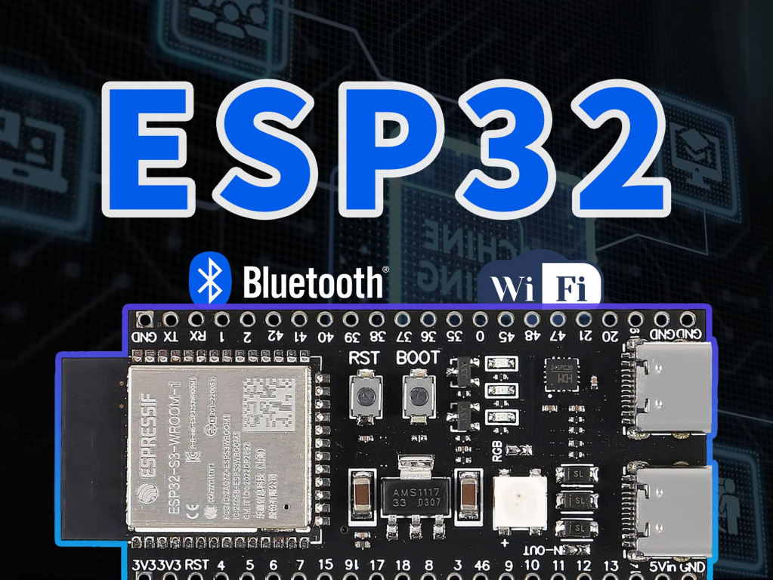
图3-1 ESP32芯片

3.1.2 ESP32在系统中的核心作用
ESP32 作为系统主控核心，承担全部控制与数据处理任务：接收各认证模块的输入数据，完成身份信息比对；输出控制信号驱动 SG90 舵机执行解锁；读取门磁开关状态；控制蜂鸣器与 LED 实现提示功能；管理系统安全机制与运行状态，是连接所有硬件模块的中枢。

3.2 锁体驱动模块：SG90舵机

3.2.1 SG90舵机工作原理
SG90是一款小型模拟舵机，通过PWM脉冲信号控制旋转角度，工作电压5V，扭矩适中，响应速度快。舵机内部包含控制电路、电机、减速齿轮组与电位器，通过输入不同占空比的脉冲信号，可精准控制输出轴旋转0°~180°，满足门锁开关的执行需求。
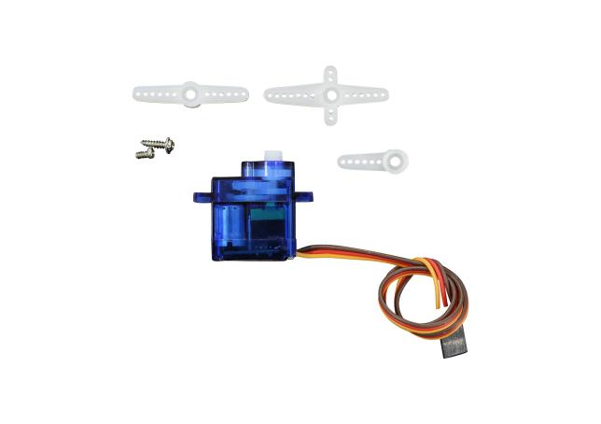
图3-2 SG90舵机

3.2.2 舵机与门锁机械结构适配
本系统采用SG90舵机作为锁体执行机构，通过3D打印配件或金属连杆将舵机输出轴与门锁锁舌连接。当认证成功时，ESP32输出PWM信号控制舵机旋转90°，带动锁舌缩回实现解锁；延时2~3秒后，舵机自动复位，锁舌伸出实现上锁，完成整个解锁流程。
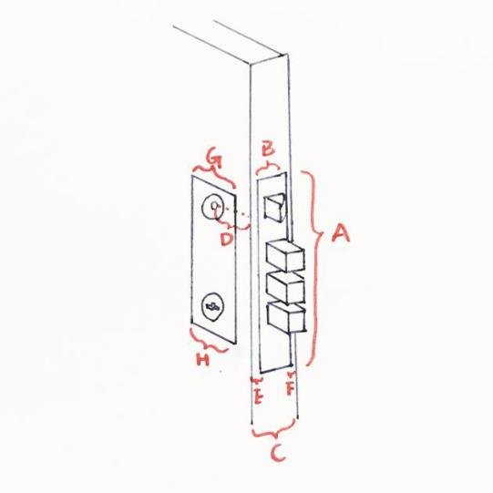
图3-3 门锁结构

3.3 输入与身份认证硬件

3.3.1 4×4矩阵薄膜键盘
4×4矩阵键盘包含16个按键，用于用户输入数字密码。键盘采用行列扫描原理，通过ESP32的GPIO口检测按键通断状态，实现密码数据的采集，为系统提供密码认证输入方式。
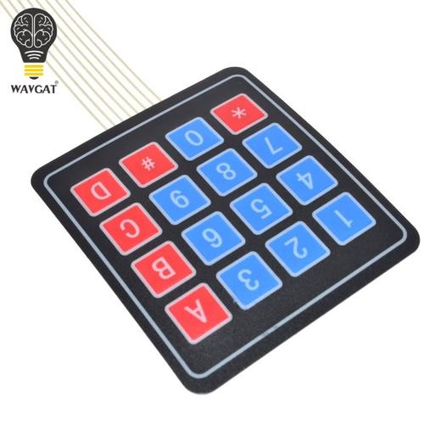
图3-4 4×4矩阵薄膜键盘

3.3.2 RC522射频读卡器
RC522是基于RFID技术的非接触式读卡模块，工作频率13.56MHz，支持S50、S70等类型IC卡读取。模块通过SPI通信接口与ESP32连接，可快速读取IC卡的唯一UID号，将卡号作为认证标识，实现刷卡快速解锁。
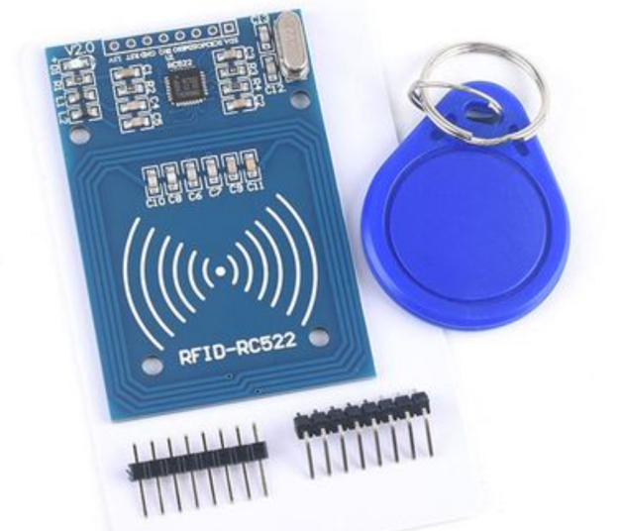
图3-5 RC522射频读卡器

3.3.3 FPM10A指纹模块
FPM10A是光学式指纹识别模块，内置指纹采集、图像处理、特征提取与比对算法，通过UART串口与ESP32通信。模块支持指纹录入、存储、比对功能，识别速度快、误识率低，为系统提供高安全性的生物识别认证方式。
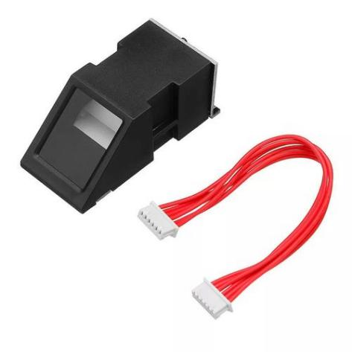
图3-6 FPM10A指纹模块

3.4 状态检测模块：干簧管磁感应开关

3.4.1 干簧管门磁开关原理
干簧管是一种磁敏开关，由密封在玻璃管内的磁性簧片组成。当靠近磁铁时，簧片吸合电路导通；远离磁铁时，簧片断开电路截止。门磁开关由干簧管和磁铁两部分组成，分别安装在门框与门板上。
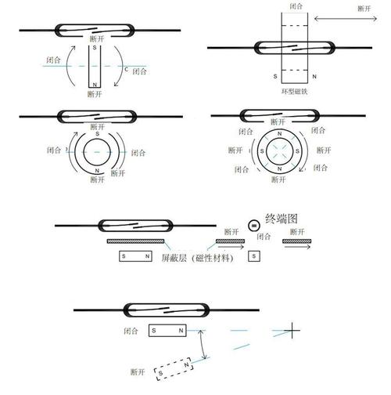
图3-7 干簧管原理图

3.4.2 门状态检测实现
ESP32通过GPIO口实时读取干簧管的通断状态：门关闭时，磁铁靠近干簧管，信号为低电平；门开启时，磁铁远离，信号为高电平。系统根据电平变化判断门体状态，实现异常未关门、非法开锁检测。

3.5 本地提示模块

3.5.1 有源蜂鸣器提示设计
有源蜂鸣器是一体化结构的电子讯响器，通电即发出持续声响。由ESP32GPIO口输出高低电平控制蜂鸣器工作，不同提示音对应不同状态：短鸣提示按键输入，长鸣提示认证失败，连续鸣响提示异常报警。

图3-8 有源蜂鸣器

3.5.2 LED指示灯状态设计
采用红、绿双色LED指示灯直观反馈系统状态：绿色LED常亮表示认证成功、解锁状态；红色LED常亮表示认证失败；红色LED闪烁表示系统锁定或异常报警，方便用户快速判断系统工作状态。
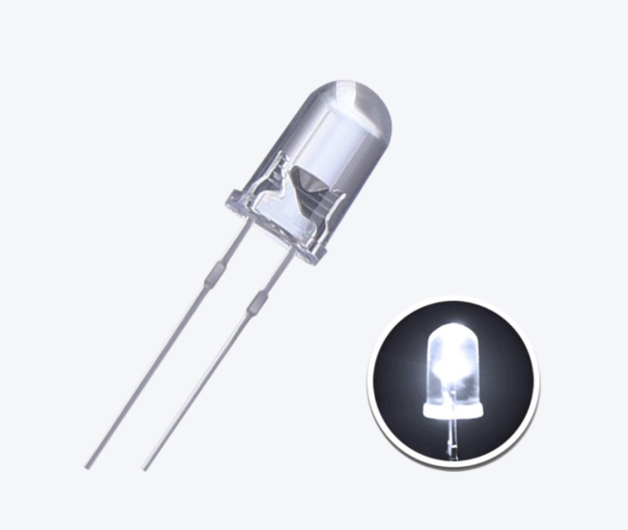
图3-9 LED指示灯

3.6 电源系统

3.6.1 USB 5V供电方案
系统采用标准USB5V供电，ESP32开发板自带USB接口，可直接连接手机充电器、电脑USB接口等电源设备。供电电路简单稳定，无需额外升压模块，满足室内固定安装场景的供电需求。

3.6.2 移动电源便携供电设计
为提升系统适用性，支持5V移动电源直接供电，无需改动硬件电路。便携供电方案使系统可用于临时门禁、实验测试等无固定电源的场景，增强系统的灵活性与扩展性。

3.7 硬件电路总连接
所有硬件模块统一以ESP32为核心进行电路连接：矩阵键盘连接8个GPIO口；RC522采用SPI接口通信；FPM10A采用UART串口通信；SG90舵机、蜂鸣器、LED指示灯、干簧管分别连接独立GPIO口；所有模块共地，电源统一由5V电源供电，保证电路稳定可靠。整体布线简洁，模块化连接便于调试与故障排查。

第四章 软件系统设计

4.1 开发环境与工具

4.1.1 开发环境选择（Arduino IDE/ESP-IDF）
本系统选用 Arduino IDE 作为核心开发环境。相较于 ESP-IDF 这种面向底层开发的框架，Arduino IDE 具备开发流程简洁、封装库函数丰富、上手难度低、调试便捷等显著优势。其提供了标准化的 GPIO 操作库、串口通信库及各类外设驱动库，能够快速实现模块化程序开发，有效缩短系统开发周期，满足本智能门锁系统功能需求的快速落地与验证。

4.1.2 外设库与驱动程序准备
在ArduinoIDE中安装ESP32开发板支持包，导入SG90舵机库、RC522 射频库、指纹模块驱动库、矩阵键盘扫描库等第三方库文件，完成开发环境配置。所有外设驱动基于标准库函数开发，保证兼容性与稳定性。

4.2 主程序逻辑框架

4.2.1 系统初始化流程
系统上电后执行初始化：串口初始化用于调试输出；GPIO口模式配置；矩阵键盘、RC522、FPM10A初始化；舵机角度复位；蜂鸣器与LED状态复位；加载本地存储的密码、IC卡号、指纹数据；错误次数清零，系统进入就绪状态。

4.2.2 认证方式循环扫描
主循环中采用轮询方式实时扫描三种认证方式：检测矩阵键盘是否有按键输入、检测RC522是否有IC卡靠近、检测FPM10A是否有指纹按下，任一方式触发有效信号，立即进入对应认证流程。

4.2.3 系统状态机管理
系统分为待机、认证中、认证成功、解锁、锁定、报警六种状态，通过状态机实现流程控制。不同状态下执行不同操作，状态之间根据认证结果、门磁信号、错误次数自动切换，保证系统运行逻辑清晰、无卡顿、无死锁。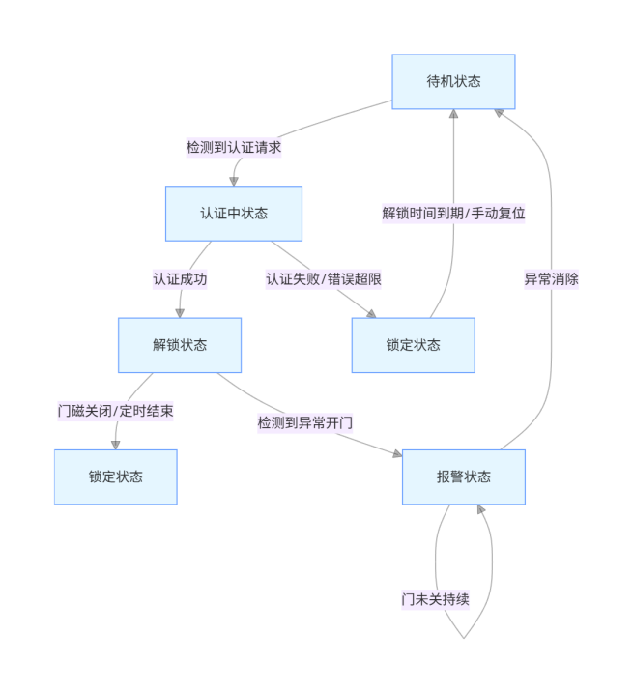
图4-1逻辑流程图

4.3 外设驱动程序

4.3.1 SG90舵机控制程序
舵机控制程序基于 Arduino 标准舵机库开发，核心实现解锁函数与复位函数。解锁时，ESP32 输出占空比可调的 PWM 信号，控制舵机旋转 90°，实现锁舌回缩；延时一段时间（如 500ms）确保锁体动作完成后，自动调用复位函数，控制舵机回转至 0°，恢复锁闭状态。程序中加入延时逻辑，避免舵机堵转，保证解锁动作的精准与可靠。

4.3.2 矩阵键盘扫描与密码读取程序
采用行列扫描算法，实时读取按键值，将用户输入的数字密码存储到数组中，确认键触发后提交认证，取消键支持密码清空重输。

4.3.3 RC522读卡识别程序
通过 SPI 通信协议初始化 RC522 模块。模块成功寻卡后，循环读取 IC 卡的唯一标识号（UID）。读取到 UID 后，系统对其进行数据校验，并与本地预存的合法卡号列表进行比对。若匹配成功，返回认证通过信号；若卡号不存在或校验失败，返回认证失败信号，实现基于 IC 卡的身份认证。

4.3.4 FPM10A指纹录入与比对程序
通过串口指令控制指纹模块，支持指纹录入、删除、特征值存储。认证时采集指纹图像并与存储模板比对，返回匹配成功或失败信号。

4.3.5 干簧管状态读取程序
利用 ESP32 的 GPIO 口实时读取干簧管磁感应开关的电平信号，判断门体的开启或关闭状态。为消除机械触点抖动带来的干扰，程序采用 多次检测取平均值 的滤波策略，连续读取多次电平状态，确保对门体开合状态的识别准确无误，为后续的门未关提醒与异常告警提供数据支撑。

4.3.6 蜂鸣器与LED提示程序
编写独立的提示函数，根据系统当前运行状态调用不同的提示模式。具体逻辑如下：按键操作时，蜂鸣器短鸣，LED 常亮；认证失败时，蜂鸣器长鸣，LED 闪烁；检测到异常状态（如强行开锁）时，蜂鸣器连续鸣响，LED 快速闪烁。通过声光联动，实现直观的状态反馈，提升用户交互体验与安全警示效果。

4.4 多因子身份认证模块设计

4.4.1 密码认证模块
用户通过矩阵键盘输入 6 位数字密码，系统读取密码串与本地存储的正确密码比对，一致则认证成功，否则判定失败。
部分核心代码：
// 密码设置
String userPassword = "6666";
String adminPassword = "1212";
String inputPassword = "";
bool isAdminMode = false;
bool adminVerified = false;
bool isLocked = true; // 锁状态

4.4.2 指纹认证模块
用户将手指放置在指纹采集区，模块自动采集指纹特征，与预存指纹模板比对，匹配度达到阈值则认证成功。
部分核心代码：
// 从存储中加载指纹ID
size_t len = preferences.getBytesLength("fingerprints");
if (len <= MAX_FINGERPRINTS) {
preferences.getBytes("fingerprints", storedFingerprints, len);
Serial.println("加载的指纹ID:");
for (int i = 0; i < MAX_FINGERPRINTS; i++) {
if (storedFingerprints[i] != 0) {
Serial.print(storedFingerprints[i]);
Serial.print(" ");
}
}
Serial.println();
}

4.4.3 RFID刷卡认证模块
用户将 IC 卡靠近 RC522 读卡器，系统读取卡片 UID 号，与合法卡号比对，匹配则认证成功。
核心代码：
void checkRFID() {
// 检查是否有新卡
if (!mfrc522.PICC_IsNewCardPresent()) {
return;
}
// 读取卡片信息
if (!mfrc522.PICC_ReadCardSerial()) {
return;
}
// 获取卡UID
String uid = "";
for (byte i = 0; i < mfrc522.uid.size; i++) {
uid.concat(String(mfrc522.uid.uidByte[i] < 0x10 ? "0" : ""));
uid.concat(String(mfrc522.uid.uidByte[i], HEX));
}
uid.toUpperCase();
Serial.print("检测到RFID卡: ");
Serial.println(uid);

4.4.4 TOTP动态令牌二次验证模块
基于 时间同步算法（TOTP） 实现动态令牌生成机制。用户端（如手机 APP）与门锁系统本地时间保持严格同步，令牌每 30 秒更新一次。用户在完成首次认证（如指纹）后，需输入当前有效令牌，系统对其进行有效性校验。校验通过后，完成二次认证，此举有效防范了静态密码泄露或指纹被复制带来的安全风险，提升了高安全等级场景下的防护能力。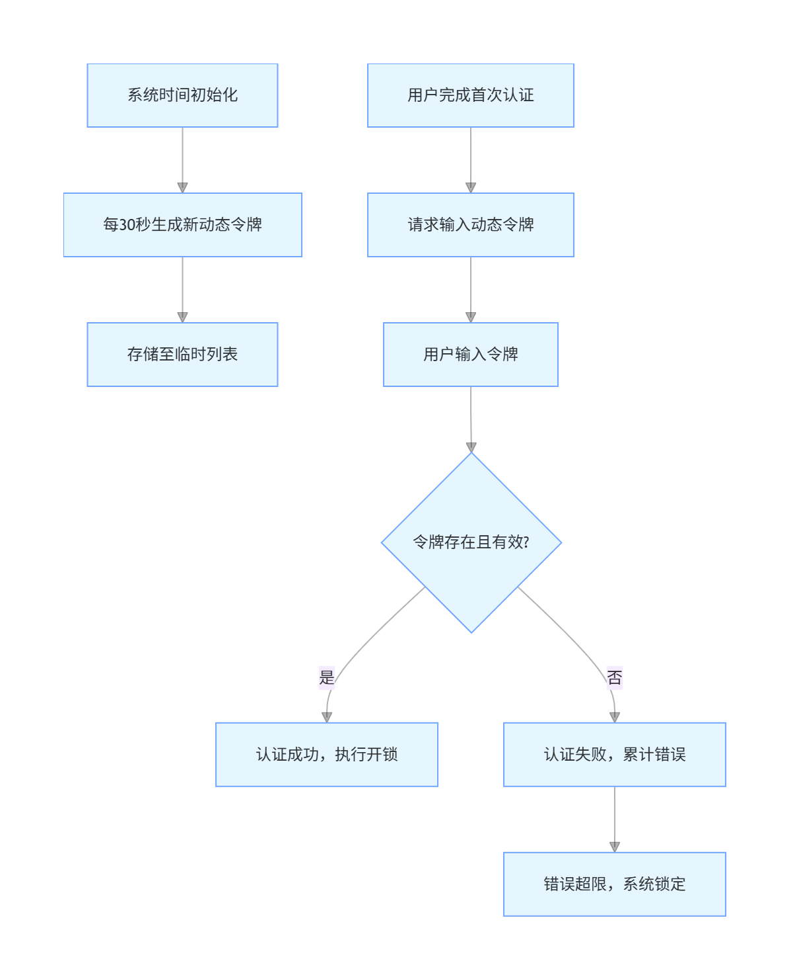
图4-2 动态令牌流程图

4.5 安全与可靠性机制设计

4.5.1 密码错误次数限制与锁定机制
设置密码错误最大尝试次数，连续错误达到阈值后，系统自动锁定一段时间，期间禁止密码认证，防止非法试开。

4.5.2 防指纹残留攻击策略
针对指纹膜、假指纹等伪造手段，指纹认证模块采用 活体识别逻辑。认证过程中不仅比对指纹特征值，还结合指纹图像的质量参数（如清晰度、血流特征等）进行综合判定。配合多次比对验证逻辑，系统自动拒绝伪造识别方式，显著提升生物认证的安全性。

4.5.3 动态令牌二次验证实现
动态令牌与本地时间同步，每 30 秒更新一次，仅当前令牌有效，防止固定密码泄露导致的安全风险。

4.5.4 门锁状态异常报警机制
系统通过干簧管实时监测门体状态，一旦检测到 门未正常关闭 或 强行开锁 等异常情况，立即触发报警机制。此时，ESP32 控制蜂鸣器发出连续鸣响，同时驱动 LED 指示灯快速闪烁，实现现场警示与威慑。同时，可联动 Wi-Fi 模块向用户手机推送异常告警消息，实现远程通知，保障家居安全。

第五章 系统安全设计

5.1 认证安全策略

5.1.1 错误尝试次数限制与临时锁定
针对密码、刷卡、指纹三种认证方式，系统分别设置独立的错误尝试上限阈值。当用户连续认证失败达到阈值时，系统自动触发临时锁定机制，在锁定时段内完全禁止该认证方式的访问请求。为进一步提升防暴力破解能力，系统采用阶梯式锁定时长策略：首次触发锁定时长为 30 秒，若再次触发则锁定时长递增至 1 分钟、3 分钟，以此类推，大幅提升非法试开的时间成本，有效抵御自动化暴力破解攻击。同时，锁定状态通过蜂鸣器与 LED 指示灯进行声光提示，向用户警示异常访问行为。

5.1.2 本地密码加密存储
为防范物理拆解、数据窃取等攻击，系统不存储任何明文形式的认证数据。针对用户密码、IC 卡 UID 等敏感信息，采用对称加密算法对数据进行加密处理后，存储于 ESP32 的 Flash 非易失性存储区。即使攻击者通过硬件手段获取存储芯片中的数据，也无法直接还原出原始明文信息，从根源上避免了本地数据泄露的安全风险。同时，加密算法采用轻量级实现，在保障安全性的同时，不会对系统运行性能产生额外负担。

5.2 防攻击设计

5.2.1 防试开、防暴力破解设计
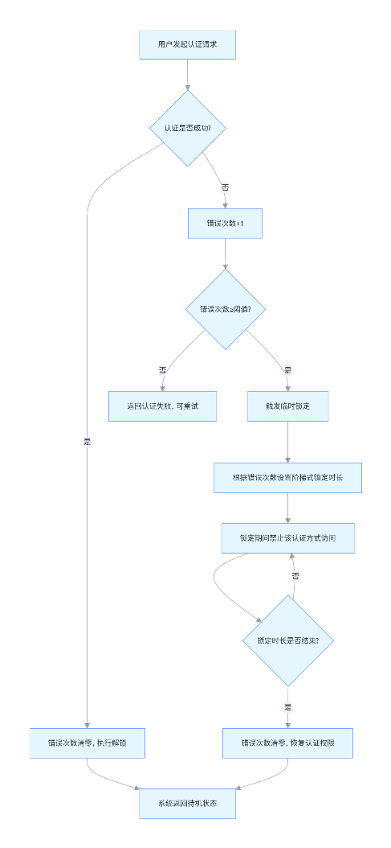
在错误锁定机制的基础上，系统进一步引入时间惩罚策略：每一次认证失败后，系统自动增加下一次认证的响应延迟，连续失败次数越多，延迟时长越长，使暴力破解的时间成本呈指数级上升，彻底失去实际攻击意义。同时，系统在硬件设计上封闭了所有外部通信调试接口，仅保留内部烧录接口，从物理层面阻断了远程入侵、固件篡改的攻击路径，实现了 “软硬结合” 的全方防破解防护。
图5-1 防暴力破解与锁定机制流程图

5.2.2 防指纹残留、防复制卡攻击设计
针对生物认证与刷卡认证的伪造风险，系统分别设计了专项防护：
- 指纹模块防护：FPM10A 指纹模块内置活体检测算法，通过识别指纹的温度、湿度、电容特征等生理参数，有效拒绝硅胶指纹膜、假指纹等伪造识别方式，同时配合多次特征比对验证，进一步提升伪造攻击的门槛。
- IC 卡防护：RC522 射频模块仅读取卡片的唯一不可复制 UID 号，不读取可改写的数据区，从根本上杜绝了复制卡、克隆卡的非法解锁风险，确保只有预授权的合法卡片才能通过认证。

5.3 二次验证增强

5.3.1 TOTP动态令牌实现
基于 TOTP 时间同步算法，ESP32 本地生成动态令牌，与手机令牌 APP 保持时间同步，无需联网即可完成验证，安全性高、使用便捷。

5.3.2 二次验证流程设计
用户可根据自身安全需求，自主选择开启二次验证功能。开启后，系统的认证流程升级为：
- 用户完成密码 / 指纹 / 刷卡的基础身份认证，验证通过后进入二次验证环节；
- 系统提示用户输入手机端生成的当前有效动态令牌；
- 系统校验令牌的有效性与时效性，校验通过后才执行解锁动作，若校验失败则判定认证失败并累计错误次数。该流程在不影响正常使用便捷性的前提下，为高安全需求用户提供了额外的安全保障，有效防范了单因子认证被突破的极端风险。

第六章 系统测试与结果分析

6.1 硬件调试
硬件调试主要分为各模块单独调试与整体硬件联调两个阶段，目的是排查硬件故障、验证模块接线与电气性能，确保系统稳定工作。在模块单独调试阶段，分别对ESP32主控、SG90舵机、4×4矩阵键盘、RC522读卡器、FPM10A指纹模块、干簧管、蜂鸣器及LED指示灯进行独立上电测试，检查各模块供电是否正常、通信接口是否连通、元器件是否能够正常响应指令。在整体联调阶段，将所有硬件按照设计电路统一连接，完成总线上电后，观察各模块之间是否存在信号干扰、供电冲突或通信异常问题，同时校准舵机转动角度、调整门磁检测灵敏度，确保所有硬件协同工作可靠，为后续软件功能测试奠定稳定的硬件基础。

6.2 功能测试
在硬件调试合格后开展系统功能测试，全面验证智能门锁各项设计功能是否正常实现。测试内容覆盖密码解锁、指纹识别、RFID刷卡解锁、TOTP动态令牌二次验证、门磁状态检测以及声光提示等核心环节。通过输入正确与错误密码、录入合法与使用非法指纹、使用授权与非授权IC卡进行对比测试，验证多因子身份认证的准确性；通过开关门操作检测门磁状态识别效果，同时观察蜂鸣器与 LED指示灯在认证成功、认证失败、系统锁定等状态下的提示是否及时准确。测试结果表明，系统能够稳定识别各类认证方式，正确响应解锁指令，门状态检测灵敏，声光提示清晰，各项功能均达到设计预期。

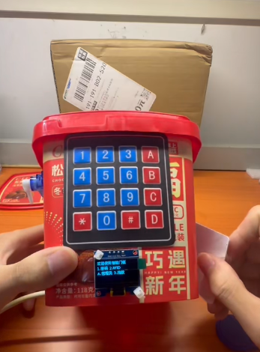
图6-1 IC卡测试

6.3 安全性测试图
安全性测试重点验证系统的防护机制与抗攻击能力，保障门锁在复杂使用环境下的安全可靠。测试过程中通过连续输入错误密码、尝试伪造指纹与复制 IC 卡等模拟非法攻击方式，检验系统的错误次数限制、临时锁定与防破解能力；同时对密码加密存储、动态令牌二次验证等安全策略进行有效性验证，检查系统在面对非法试开、恶意破解时是否能够及时触发报警并进入保护状态。测试结果显示，系统可有效限制错误认证次数并实现自动锁定，能够抵御常见的暴力破解与伪造认证攻击，安全机制运行稳定，整体安全性能满足实际使用需求。

第七章 总结与展望

7.1 总结
本论文围绕基于ESP32的多功能智能门锁系统设计与实现展开全面研究，严格按照预设研究目标，完成了系统从总体架构设计到硬件选型、软件开发、安全优化及测试验证的全流程工作。论文以ESP32开发板为核心主控，整合SG90舵机、4×4矩阵键盘、RC522读卡器、FPM10A指纹模块、干簧管等硬件，构建了一套低成本、高可靠、多功能的智能门锁硬件系统，明确了各模块的连接方式与工作原理，实现了锁体驱动、身份输入、状态检测与本地提示的协同工作。
在软件设计与安全优化方面，搭建了清晰的主程序逻辑框架，完成了各外设的驱动开发与多因子身份认证模块的设计，实现了密码、指纹、RFID刷卡、TOTP动态令牌四种解锁方式的融合应用，同时加入密码错误次数限制、防指纹残留攻击等安全机制，提升了系统的安全性与可靠性。通过系统测试验证，各硬件模块工作正常，软件逻辑运行稳定，所有功能均达到预设设计目标，圆满完成了本论文的研究任务，为低成本智能门锁的研发与应用提供了可行的实践方案。

7.2 展望
本系统基于 ESP32 芯片实现了智能门锁的低成本与高安全融合设计，相较于传统单一认证方式的智能门锁，形成了显著的技术与应用优势。系统整合了密码、指纹、RFID 刷卡与 TOTP 动态令牌四种身份认证方式，构建多因子协同认证体系，既兼顾了不同用户群体的使用习惯，又通过多重验证机制大幅提升了系统的抗攻击能力。在硬件选型方面，系统以 ESP32 开发板为核心主控单元，充分挖掘其内置 Wi-Fi、蓝牙及丰富 GPIO 资源的潜力，无需额外部署外部通信模块，有效降低了硬件成本与系统复杂度，具备广泛的推广应用价值。
同时，本系统在安全防护与用户交互层面实现了双重优化。针对智能门锁常见的安全隐患，设计了密码错误次数锁定、防指纹残留攻击、防复制卡等针对性机制；通过干簧管状态检测、蜂鸣器与 LED 本地提示等设计，使用户能够实时掌握门锁运行状态，显著提升了使用便捷性与体验感。系统的硬件架构与软件逻辑均采用模块化设计，各模块间独立工作且协同兼容，为后续功能扩展与系统维护提供了良好基础，为低成本智能门锁的工程化应用提供了新颖且可行的设计思路。
尽管系统已完成核心功能与安全目标，但仍有进一步优化空间，未来改进方向如下：
智能家居生态融合：强化 ESP32 的 Wi-Fi 通信能力，对接主流智能家居平台，实现语音控制、远程开锁、异常告警推送等功能，使门锁成为家庭安防核心节点，拓展场景化应用。
生物识别与安全技术升级：升级指纹识别方案，引入更精准的活体检测算法，提升复杂环境下的识别准确率与抗伪造能力；同时优化 AI 异常行为识别，增强系统主动防护能力。
低功耗与续航优化：通过优化系统睡眠模式、外设电源管理等策略，降低静态与动态功耗，配合太阳能供电模块，大幅提升电池续航，拓展无市电场景的应用能力。

致 谢

本论文的顺利完成，离不开各位老师、同学和家人的鼎力支持与无私帮助。首先，我谨向我的指导老师致以最诚挚的感谢，从论文的选题、总体框架设计，到硬件选型、软件开发的细节指导，再到最终的修改完善，老师都倾注了大量心血，其严谨的治学态度、深厚的专业素养和求真务实的科研精神，为我指明了研究方向，也让我在整个设计与写作过程中受益匪浅。
同时，感谢在论文研究过程中给予我帮助的各位同学与朋友，他们在ESP32开发、硬件调试等方面提供了宝贵的经验和技术支持，与他们的交流探讨让我解决了诸多研究中的难题。此外，还要感谢我的家人，他们的理解、包容与鼓励，是我克服困难、顺利完成学业和论文写作的坚强后盾。最后，向所有参与本论文评审和提出宝贵意见的专家、老师表示衷心的感谢。
参考文献
[1] 基于STM32的智能门锁的设计. 李昊;曹泽杨;李舒;许庆.科学技术创新,2024(18)
[2] 基于STM32的智能台灯控制系统设计[J]. 冯辉;任威;李若宇;李强.白城师范学院学报,2024(02)
[3] 基于AT89C52单片机的智能家居安防系统设计[J]. 程晶晶;周明龙.太原学院学报(自然科学版),2023(02)
[4] 一种智能锁装置设计[J]. 刘迪.佳木斯大学学报(自然科学版),2022(03)
[5] 基于STM32和云平台的智能门锁控制系统的设计[J]. 陈明忠;陈荣军.韩山师范学院学报,2020(06)
[6] 基于树莓派加Python智能密码锁的设计与实现[J]. 赵宏哲;王鹏.赤峰学院学报(自然科学版),2020(09)
[7] 基于STM32的语音控制与坐姿检测智能台灯原型系统[J]. 袁博.实验室研究与探索,2019(03)
[8] 基于STM32单片机和移动通信模块的门户智能锁网络[J]. 鄢秋荣;马耀中;柏欢;王腾;王斌;刘昱晟.实验室研究与探索,2016(03)
[9] 基于华为鸿蒙的智能路灯控制系统设计. 于军政;邓鹏;陈凯鹏;陈磊;刘霄魁.长江信息通信,2024(05)
[10] 基于双重指纹的无线智能门锁系统设计[J]. 冯郅皓;严李强;潘旭;赵迎.软件,2020(01)

附 录
程序源码
#include <Wire.h>
#include <U8g2lib.h>
#include <MFRC522.h>
#include <SPI.h>
#include <Keypad.h>
#include <HardwareSerial.h>
#include <Preferences.h> // 用于数据存储

// OLED设置
U8G2_SSD1306_128X64_NONAME_F_HW_I2C u8g2(U8G2_R0, U8X8_PIN_NONE, 22, 21);

// RFID设置
#define RST_PIN 4
#define SS_PIN 5
MFRC522 mfrc522(SS_PIN, RST_PIN);

// 360度舵机设置
#define SERVO_PIN 15
#define SERVO_CHANNEL 0
#define SERVO_RESOLUTION 12
#define SERVO_FREQ 50
const int STOP_POSITION = 1500; // 停止信号
const int UNLOCK_SPEED = 1700; // 逆时针旋转 (开锁)
const int LOCK_SPEED = 1300; // 顺时针旋转 (关锁)
const int UNLOCK_DURATION = 500; // 开锁旋转时间
const int LOCK_DURATION = 500; // 关锁旋转时间

// 键盘设置
const byte ROWS = 4;
const byte COLS = 4;
char keys[ROWS][COLS] = {
{'1','2','3','A'},
{'4','5','6','B'},
{'7','8','9','C'},
{'*','0','#','D'}
};
byte rowPins[ROWS] = {32, 33, 25, 26};
byte colPins[COLS] = {27, 14, 12, 13};
Keypad keypad = Keypad(makeKeymap(keys), rowPins, colPins, ROWS, COLS);

// 指纹模块设置 - 海凌科HLK-ZW101
#define FINGERPRINT_RX 16 // 连接指纹模块TX (ESP32 RX2)
#define FINGERPRINT_TX 17 // 连接指纹模块RX (ESP32 TX2)
#define FINGER_TOUCH_OUT 34 // 触摸检测引脚
HardwareSerial fingerSerial(2); // 使用ESP32的Serial2

// 密码设置
String userPassword = "6666";
String adminPassword = "1212";
String inputPassword = "";
bool isAdminMode = false;
bool adminVerified = false;
bool isLocked = true; // 锁状态

// 存储RFID UID
String adminCardUID = "";

// 指纹相关状态
bool isEnrolling = false;
bool isVerifying = false;
uint8_t enrollStep = 0;
uint8_t enrollId = 1;
unsigned long lastFingerCheck = 0;
const int MAX_FINGERPRINTS = 10; // 最多存储10个指纹
uint8_t storedFingerprints[MAX_FINGERPRINTS] = {0}; // 存储的指纹ID

// 数据存储对象
Preferences preferences;

// 指纹注册变量
unsigned long lastEnrollStepTime = 0;
bool fingerDetected = false;

void setup() {
Serial.begin(115200);

// 初始化OLED
u8g2.begin();
u8g2.enableUTF8Print();
u8g2.setFont(u8g2_font_wqy12_t_gb2312);

// 初始化舵机
ledcSetup(SERVO_CHANNEL, SERVO_FREQ, SERVO_RESOLUTION);
ledcAttachPin(SERVO_PIN, SERVO_CHANNEL);
setServoPosition(STOP_POSITION);
delay(1000);

// 初始化RFID
SPI.begin();
mfrc522.PCD_Init();
delay(4);

// 初始化指纹模块
fingerSerial.begin(57600, SERIAL_8N1, FINGERPRINT_RX, FINGERPRINT_TX);
pinMode(FINGER_TOUCH_OUT, INPUT);

Serial.println("指纹模块初始化中...");

// 初始化数据存储
preferences.begin("smart-lock", false); // 使用false表示读写模式

// 从存储中加载管理员卡UID
adminCardUID = preferences.getString("adminCard", "");
Serial.print("加载的管理员卡UID: ");
Serial.println(adminCardUID);

// 从存储中加载指纹ID
size_t len = preferences.getBytesLength("fingerprints");
if (len <= MAX_FINGERPRINTS) {
preferences.getBytes("fingerprints", storedFingerprints, len);
Serial.println("加载的指纹ID:");
for (int i = 0; i < MAX_FINGERPRINTS; i++) {
if (storedFingerprints[i] != 0) {
Serial.print(storedFingerprints[i]);
Serial.print(" ");
}
}
Serial.println();
}

// 显示欢迎界面
displayWelcome();

Serial.println("系统初始化完成");
Serial.println("初始状态: " + String(isLocked ? "已锁" : "未锁"));
}

// 保存管理员卡UID到存储
void saveAdminCard() {
preferences.putString("adminCard", adminCardUID);
Serial.println("管理员卡已保存到存储");
}

// 保存指纹ID列表到存储
void saveFingerprints() {
preferences.putBytes("fingerprints", storedFingerprints, MAX_FINGERPRINTS);
Serial.println("指纹ID已保存到存储");
}

// 清除所有存储的数据
void factoryReset() {
preferences.clear(); // 清除所有存储的数据
adminCardUID = "";
for (int i = 0; i < MAX_FINGERPRINTS; i++) {
storedFingerprints[i] = 0;
}
Serial.println("已恢复出厂设置");
displayMessage("已恢复出厂设置");
delay(2000);
displayWelcome();
}

void setServoPosition(int pulseWidth) {
pulseWidth = constrain(pulseWidth, 1000, 2000);
int duty = (pulseWidth * (1 << SERVO_RESOLUTION)) / 20000;
ledcWrite(SERVO_CHANNEL, duty);
Serial.print("舵机控制: ");
Serial.print(pulseWidth);
Serial.println(" μs");
}

void unlockDoor() {
if (!isLocked) return; // 如果已经解锁，不再执行

Serial.println("执行开锁操作");
displayMessage("解锁中...");

// 控制舵机逆时针旋转（开锁）
setServoPosition(UNLOCK_SPEED);
delay(UNLOCK_DURATION);

// 停止舵机
setServoPosition(STOP_POSITION);

isLocked = false; // 更新状态为解锁
displayMessage("解锁成功");
delay(1000);

// 2秒后自动复位（关锁）
unsigned long startTime = millis();
while (millis() - startTime < 2000) {
// 保持显示状态
displayMessage("请进门...");
delay(100);
}

lockDoor(); // 自动关锁
}

void lockDoor() {
if (isLocked) return; // 如果已经锁闭，不再执行

Serial.println("执行关锁操作");
displayMessage("关锁中...");

// 控制舵机顺时针旋转（关锁）
setServoPosition(LOCK_SPEED);
delay(LOCK_DURATION);

// 停止舵机
setServoPosition(STOP_POSITION);

isLocked = true; // 更新状态为锁闭
displayMessage("已关锁");
delay(1000);
displayWelcome();
}

void loop() {
// 处理键盘输入
char key = keypad.getKey();
if (key) {
handleKeyPress(key);
}

// 检测RFID卡
checkRFID();

// 检测指纹（每200ms检测一次）
if (millis() - lastFingerCheck > 200) {
if (!isEnrolling) { // 只有在非注册状态下才进行验证
checkFingerprint();
}
lastFingerCheck = millis();
}

// 处理指纹注册流程
if (isEnrolling) {
handleFingerEnrollment();
}
}

// 优化后的欢迎界面显示
void displayWelcome() {
u8g2.clearBuffer();

// 第一行：欢迎语
u8g2.setCursor(0, 12);
u8g2.print("欢迎使用智能门锁");

// 第二行：解锁方式
u8g2.setCursor(0, 28);
u8g2.print("1.密码 2.RFID");

// 第三行：管理员和指纹
u8g2.setCursor(0, 44);
u8g2.print("A.管理员 3.指纹");

u8g2.sendBuffer();
}

void handleKeyPress(char key) {
if (key == 'A' && !isAdminMode) {
isAdminMode = true;
adminVerified = false;
inputPassword = "";
displayAdminPrompt();
return;
}

if (key == 'B' && isAdminMode && adminVerified) {
isAdminMode = false;
adminVerified = false;
displayWelcome();
return;
}

if (key == '1' && isAdminMode && adminVerified) {
displayMessage("请扫描管理员卡");
return;
}

if (key == '2' && isAdminMode && adminVerified) {
startFingerEnrollment();
return;
}

// 恢复出厂设置
if (key == '3' && isAdminMode && adminVerified) {
factoryReset();
return;
}

// 处理数字输入
if ((key >= '0' && key <= '9') && inputPassword.length() < 4) {
inputPassword += key;
displayPasswordInput();
}

// 检查密码输入完成
if (inputPassword.length() == 4) {
if (isAdminMode && !adminVerified) {
if (inputPassword == adminPassword) {
adminVerified = true;
displayAdminMenu();
} else {
displayMessage("管理员密码错误");
delay(2000);
isAdminMode = false;
displayWelcome();
}
} else {
if (inputPassword == userPassword) {
unlockDoor();
} else {
displayMessage("密码错误");
delay(2000);
displayWelcome();
}
}
inputPassword = "";
}
}

void checkRFID() {
// 检查是否有新卡
if (!mfrc522.PICC_IsNewCardPresent()) {
return;
}

// 读取卡片信息
if (!mfrc522.PICC_ReadCardSerial()) {
return;
}

// 获取卡UID
String uid = "";
for (byte i = 0; i < mfrc522.uid.size; i++) {
uid.concat(String(mfrc522.uid.uidByte[i] < 0x10 ? "0" : ""));
uid.concat(String(mfrc522.uid.uidByte[i], HEX));
}
uid.toUpperCase();

Serial.print("检测到RFID卡: ");
Serial.println(uid);

// 管理员模式添加卡片
if (isAdminMode && adminVerified) {
adminCardUID = uid;
saveAdminCard(); // 保存到存储
displayMessage("管理员卡已保存");
delay(2000);
displayAdminMenu();
}
// 正常模式验证卡片
else if (uid == adminCardUID && adminCardUID != "") {
unlockDoor();
}
else {
displayMessage("未授权卡片");
delay(2000);
displayWelcome();
}

// 停止读取
mfrc522.PICC_HaltA();
mfrc522.PCD_StopCrypto1();
}

// 指纹检测函数
void checkFingerprint() {
// 检测是否有手指触摸
if (digitalRead(FINGER_TOUCH_OUT) == HIGH && !isVerifying) {
isVerifying = true;
Serial.println("检测到手指触摸");
displayMessage("指纹识别中...");

// 检查是否有已注册指纹
bool hasStoredFingerprints = false;
for (int i = 0; i < MAX_FINGERPRINTS; i++) {
if (storedFingerprints[i] != 0) {
hasStoredFingerprints = true;
break;
}
}

if (!hasStoredFingerprints) {
displayMessage("无注册指纹");
delay(2000);
displayWelcome();
isVerifying = false;
return;
}

// 模拟指纹识别过程
bool matchFound = false;
for (int i = 0; i < MAX_FINGERPRINTS; i++) {
if (storedFingerprints[i] != 0) {
// 这里应该是实际的指纹匹配逻辑
// 为了演示，我们使用随机数模拟匹配过程
if (random(100) < 80) { // 80%的成功率
matchFound = true;
break;
}
}
}

if (matchFound) {
displayMessage("指纹匹配成功");
unlockDoor();
} else {
displayMessage("指纹不匹配");
delay(2000);
displayWelcome();
}

isVerifying = false;
}
}

// 获取空闲指纹ID
uint8_t getFreeFingerId() {
for (uint8_t id = 1; id <= MAX_FINGERPRINTS; id++) {
bool idUsed = false;
for (int i = 0; i < MAX_FINGERPRINTS; i++) {
if (storedFingerprints[i] == id) {
idUsed = true;
break;
}
}
if (!idUsed) {
return id;
}
}
return 0; // 没有空闲位置
}

void startFingerEnrollment() {
enrollId = getFreeFingerId();
if (enrollId == 0) {
displayMessage("指纹存储已满");
delay(2000);
displayAdminMenu();
return;
}

isEnrolling = true;
enrollStep = 0;
fingerDetected = false;
lastEnrollStepTime = millis(); // 初始化时间戳
nextEnrollStep();
}

void nextEnrollStep() {
enrollStep++;
fingerDetected = false;

switch(enrollStep) {
case 1:
displayMessage("请放手指(1/3)");
break;
case 2:
displayMessage("请放手指(2/3)");
break;
case 3:
displayMessage("请放手指(3/3)");
break;
case 4:
// 注册完成
// 找到空闲位置存储指纹ID
for (int i = 0; i < MAX_FINGERPRINTS; i++) {
if (storedFingerprints[i] == 0) {
storedFingerprints[i] = enrollId;
saveFingerprints(); // 保存到存储
break;
}
}

displayMessage("指纹注册成功");
isEnrolling = false;
delay(2000);
displayAdminMenu();
return;
}

lastEnrollStepTime = millis(); // 重置超时计时器
}

void handleFingerEnrollment() {
// 检测手指触摸
if (digitalRead(FINGER_TOUCH_OUT) == HIGH && !fingerDetected) {
Serial.print("注册步骤 ");
Serial.println(enrollStep);

// 这里应该发送指纹采集指令
// 为了演示，我们假设采集成功
displayMessage("采集成功");
delay(1000);

fingerDetected = true;
nextEnrollStep();
}

// 超时处理
if (millis() - lastEnrollStepTime > 10000) {
displayMessage("注册超时");
isEnrolling = false;
delay(2000);
displayAdminMenu();
}
}

// 优化后的密码输入显示
void displayPasswordInput() {
u8g2.clearBuffer();

if (isAdminMode && !adminVerified) {
u8g2.setCursor(0, 12);
u8g2.print("管理员密码:");
} else {
u8g2.setCursor(0, 12);
u8g2.print("输入密码:");
}

// 显示星号代替密码
String stars = "";
for (int i = 0; i < inputPassword.length(); i++) {
stars += "*";
}

u8g2.setCursor(0, 32);
u8g2.print(stars);

u8g2.sendBuffer();
}

// 优化后的管理员提示
void displayAdminPrompt() {
u8g2.clearBuffer();
u8g2.setCursor(0, 12);
u8g2.print("管理员模式");

u8g2.setCursor(0, 32);
u8g2.print("请输入管理员密码:");

u8g2.sendBuffer();
}

// 优化后的管理员菜单
void displayAdminMenu() {
u8g2.clearBuffer();
u8g2.setCursor(0, 12);
u8g2.print("管理员菜单");

u8g2.setCursor(0, 28);
u8g2.print("1.添加新卡片");

u8g2.setCursor(0, 44);
u8g2.print("2.添加新指纹");

u8g2.setCursor(0, 60);
u8g2.print("3.恢复出厂设置");
u8g2.sendBuffer();
}
// 优化后的消息显示
void displayMessage(String msg) {
u8g2.clearBuffer();
// 将消息分成两行显示（如果需要）
if (msg.length() > 8) {
String line1 = msg.substring(0, 8);
String line2 = msg.substring(8);
u8g2.setCursor(0, 24);
u8g2.print(line1);
u8g2.setCursor(0, 40);
u8g2.print(line2);
} else {
u8g2.setCursor(0, 32);
u8g2.print(msg);
}
u8g2.sendBuffer();
}

元器件清单
